Programma ANBO-PCOB afdeling Lisse

September 2026 – mei 2027

Locatie: Salvatori, Wagenstraat 33 Lisse


10 september 2026: De heer Evert de Graaf over:
Anton Mussert, politicus en ingenieur, leider van de NSB

We zijn blij dat de heer de Graaf weer bij ons zal komen.
We hebben hem al leren kennen door zijn presentaties over
de koninginnen Wilhelmina en Juliana, over Prins Bernhard
en over de razzia in Putten. Deze keer gaat hij het hebben
over de NSB-er Anton Mussert en andere NSB-ers
___________________________________________________________________15 oktober 2026; De heer Jan Broekhuizen over:

Op zoek naar sporen van de Compagnie

Ook de heer Broekhuizen is bij ons een bijzonder
gewaardeerde spreker. We hebben al van heel veel van zijn spreekbeurten mogen genieten. Deze keer gaan we in Amsterdam en omgeving op zoek naar personen en gebouwen die gerelateerd zijn aan de Oost-Indische, West-Indische en Noordse Compagnie. Het wordt vast weer een heel mooie middag.

19 november 2026: De heer Jan Mijnders over:
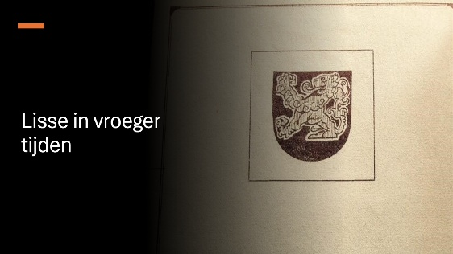
Lisse in vroeger tijden

Deze keer een bekende spreker uit ons midden:
Jan Mijnders. Als geen ander is hij bekend met het
oude Lisse en hij weet daar zeker heel veel over te
vertellen en te laten zien. Het zal een beetje
gaan lijken op een thuiswedstrijd maar ongetwijfeld
heel mooie herinneringen aan vroeger naar boven halen.


17 december 2026: Kerstbijeenkomst.
Samengesteld door Tineke Moolenaar en Wouter Smit

Ook dit jaar zullen Tineke Moolenaar en Wouter Smit weer
een Kerstprogramma voor ons samenstellen. We zijn heel
blij dat ze dit ook dit jaar weer voor ons willen doen. We
zullen dan weer voluit mee kunnen zingen met de bekende
kerstliederen en ook weer een mooi Kerstverhaal kunnen
beluisteren

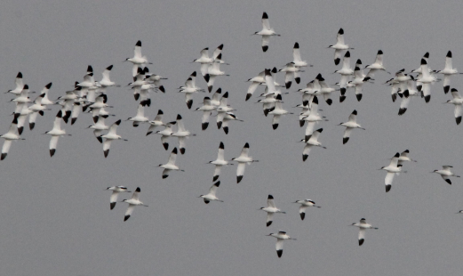
21 januari 2027: Ds. Annelies Moolenaar over:
Vogels kijken op Texel

Nadat we niet zo lang geleden mooie natuur- en dierenfoto’s zagen uit de Waterleidingduinen in een presentatie van ds. Annelies Molenaar zal ze deze keer foto’s laten zien van vogels en de natuur in Texel. Het zal vast weer een heel mooie middag worden.


18 februari 2027: Jaarvergadering
Eén keer per jaar houden we onze jaarvergadering, met de
verslagen van de secretaris en penningmeester. Helaas nooit de meest spannende bijeenkomsten. Maar het hoort er gewoon bij. Daarom doen we dan voor de gezelligheid een aantal spelletjes Bingo. De laatste jaren konden we samen aan een gezellige broodmaaltijd aanschuiven. Maar of dat ook deze keer mogelijk zal zijn is nog niet helemaal duidelijk.
___________________________________________________________________
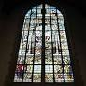
18 maart 2027: Paasbijeenkomst

De oud-koster van de St. Jan in Gouda, de heer Maurits Tompot,
zal aan de hand van de bekende ramen in de St. Jan in Gouda
een presentatie houden die verband houdt met de Paas- en
Passietijd die we dan samen hopen te beleven.
___________________________________________________________________
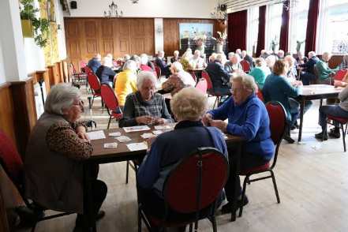
15 april 2027: Gezellige quiz-middag

De dames Adri Brussé en Jolanda Hoekman willen weer een Quiz-middag voor ons organiseren. Onze verwachtingen zijn weer hoog gespannen. Wat was het vorig jaar een gezellige middag. Het belooft weer een heel leuke middag te worden en we wensen de dames weer heel veel succes.

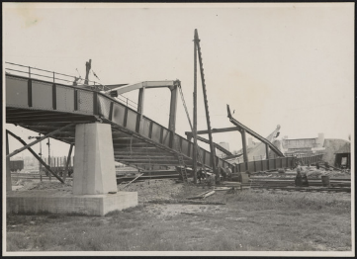
20 mei 2027: De heer Kees van Walsem: oorlogsherinneringen

In de meimaand proberen we altijd een onderwerp op de agenda te zetten met een relatie tot de Tweede Wereldoorlog. Deze keer komt de heer van Walsem uit Sommelsdijk met een aantal oorlogsverhalen over verschillende gebeurtenissen.

